Người đồng hành tin cậy
Ngô Bạch Đằng
Chủ tịch Công đoàn

Trường Trung học Phổ thông A Nghĩa Hưng được thành lập năm 1961, với tên là trường cấp II, III Nghĩa Hưng. Ngôi trường soi mình trên dòng sông Thống Nhất gắn liền với mảnh đất, con người, quê hương Nghĩa Hưng giàu truyền thống yêu nước, cần cù trong lao động, sáng tạo, hiếu học và học giỏi, luôn có ý thức xây dựng quê hương giàu mạnh. Trong hành trình xây dựng và trưởng thành của nhà trường, Công đoàn luôn là người đồng hành tin cậy.

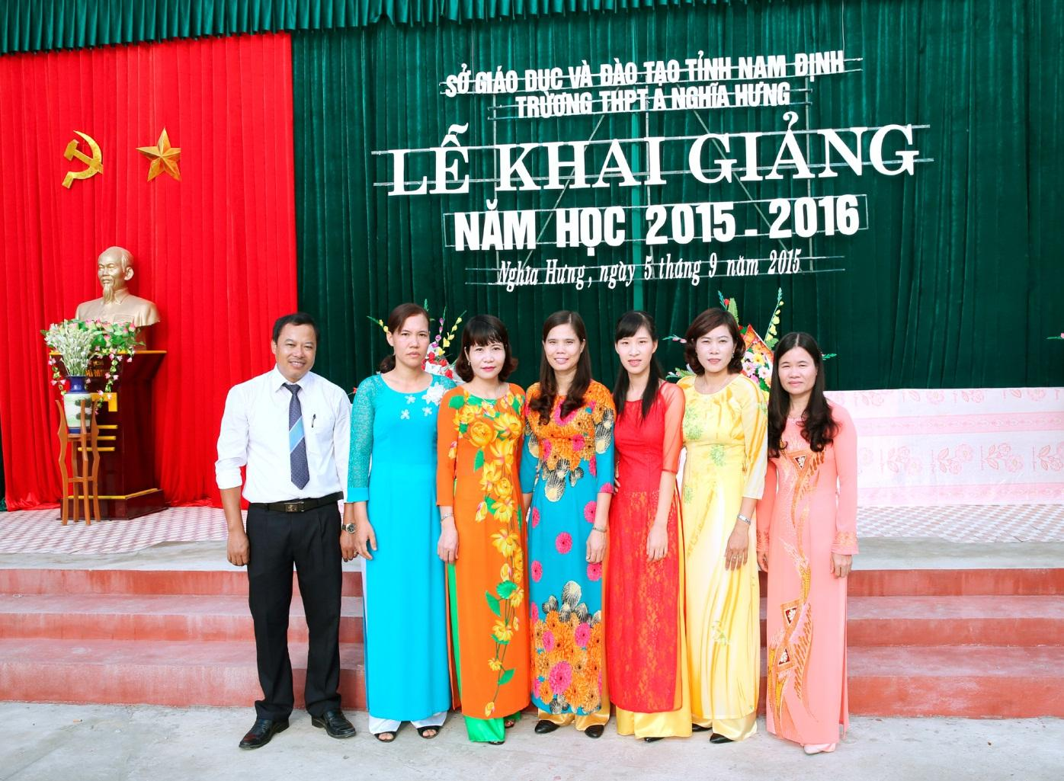
( Ban chấp hành công đoàn).
Công đoàn nhà trường có bề dày truyền thống 60 năm xây dựng và trưởng thành. Các thế hệ cán bộ, giáo viên, công nhân viên luôn luôn thể hiện tinh thần đoàn kết, nhiệt tình, tự trọng, tận tụy trong công tác và giảng dạy.
Từ khi thành lập đến nay, Công đoàn nhà trường luôn thực hiện tốt nhiệm vụ tuyên truyền, giáo dục đoàn viên và người lao động trong ngành thực hiện nghiêm chỉnh đường lối, chủ trương của Đảng, chính sách, pháp luật của Nhà nước, các Chỉ thị, Nghị quyết của Công đoàn các cấp; tham gia quản lý trường, tổ chức phong trào thi đua "Dạy tốt- học tốt" và các cuộc vận động của ngành, của xã hội; đồng thời chăm lo bảo vệ quyền và lợi ích hợp pháp chính đáng của đoàn viên và người lao động nhằm góp phần xây dựng trường trở thành một trong những cơ sở giáo dục chất lượng cao của Tỉnh.
Trong suốt các nhiệm kỳ qua, Công đoàn trường THPT A Nghĩa Hưng luôn nhận được sự quan tâm sâu sắc của công đoàn cấp trên, sự chỉ đạo trực tiếp của chi bộ Đảng, sự phối kết hợp của Ban giám hiệu và sự cố gắng to lớn của toàn thể các cán bộ giáo viên công nhân viên trong nhà trường. Nhờ thế công đoàn trường luôn hoàn thành tốt nhiệm vụ của mình, nhiều năm liền đạt danh hiệu “Công đoàn cơ sở vững mạnh xuất sắc”, đặc biệt năm 2014 - 2015 được tặng Cờ Thi đua Xuất sắc của Tổng Liên đoàn Lao động Việt Nam, xứng đáng là người đồng hành tin cậy, luôn lắng nghe, chia sẻ, cùng tháo gỡ những khó khăn không chỉ của lãnh đạo nhà trường mà còn của từng đoàn viên trong công đoàn. Mỗi đoàn viên của công đoàn ngày nay đều thực sự coi mái trường không chỉ là nơi làm việc mà còn là nơi chia sẻ yêu thương, gắn bó thân mật như trong một gia đình lớn, và mỗi ngày đến trường thực sự là một ngày có ý nghĩa.
Để có được những thành tích đáng tự hào và đặc biệt là trở thành người đồng hành của mỗi đoàn viên như vậy, công đoàn trường đã:
Phối hợp chặt chẽ với Ban Giám hiệu trường phát động phong trào thi đua “Lao động giỏi, Lao động sáng tạo”, trọng tâm trong ngành là phong trào thi đua “Dạy tốt, Học tốt”: Công đoàn nhà trường đã phối hợp với chính quyền tuyên truyền, vận động đoàn viên tích cực đổi mới phương pháp dạy và học nhằm phát huy tính tích cực chủ động, sáng tạo và vận dụng kiến thức kỹ năng của học sinh, triển khai “Trường học kết nối”, coi trọng việc sinh hoạt tổ, nhóm, chuyên môn... Phối hợp với nhà trường nâng cao chất lượng bồi dưỡng đội ngũ giáo viên thông qua các cuộc thi: Thi giáo viên giỏi; dạy chủ đề môn học theo hướng phát triển năng lực người học; tham gia hội thảo dạy các môn khoa học tự nhiên bằng tiếng Anh; tham gia hội thảo hội giảng cụm dạy học theo chuyên đề được Sở Giáo dục và đào tạo Nam Định đánh giá cao. Phối hợp với nhà trường thường xuyên tổ chức các buổi tập huấn về việc sử dụng, ứng dụng những thiết bị mới, những phần mềm mới phục vụ cho công tác giảng dạy nên đã có những sản phẩm dạy học của trường được giải cấp Bộ. Hàng năm công đoàn phối hợp với nhà trường tổ chức tốt hội nghị SKKN: Mỗi giáo viên đều phải tham gia viết sáng kiến kinh nghiệm. Các sáng kiến đó được trình bày, đánh giá ở tổ từ đó chọn những SKKN xuất sắc tham gia báo cáo trong hội nghị SKKN cấp trường, qua đó chọn 4 đến 5 SKKN tiêu biểu dự thi cấp tỉnh nên hiệu quả việc nghiên cứu khoa học, viết sáng kiến kinh nghiệm và áp dụng sáng kiến trong giảng dạy không ngừng được nâng cao...
Công đoàn đã vận động công đoàn viên tích cực tham gia hưởng ứng phong trào của ngành: “Công đoàn Nam Định chung sức xây dựng nông thôn mới”, "Xây dựng trường học thân thiện, học sinh tích cực"; tích cực hưởng ứng, thực hiện tốt các cuộc vận động: “Mỗi thầy cô giáo là một tấm gương đạo đức, tự học và sáng tạo”; “Dân chủ - Kỷ cương-Tình thương - Trách nhiệm” “Học tập và làm theo tấm gương đạo đức Hồ Chí Minh”....; đẩy mạnh các hoạt động nhân đạo từ thiện:
Công đoàn nhà trường thực hiện tốt chức năng đại diện và bảo vệ quyền, lợi ích hợp pháp, chính đáng của đoàn viên: Công đoàn chăm lo đời sống đoàn viên nhất là những đoàn viên có hoàn cảnh khó khăn, phối hợp với chính quyền có những giải pháp hữu hiệu nâng cao đời sống vật chất và tinh thần cho đoàn viên công đoàn, tạo điều kiện tốt nhất để hoàn thành tốt nhiệm vụ. Hàng năm, công đoàn phối hợp với Thủ trưởng đơn vị tổ chức Hội nghị CBCNVC để xây dựng các nội quy, quy chế: Nội quy cơ quan, Quy chế chi tiêu nội bộ, Quy chế phối hợp, Tiêu chuẩn thi đua của cán bộ, giáo viên nhân viên. Công đoàn nhà trường đã phổ biến tới toàn thể đoàn viên các nội quy, quy chế của cơ quan để từng đoàn viên nắm vững và thực hiện đúng quy định. Công đoàn nhà trường giám sát việc xét duyệt nâng bậc lương, chuyển ngạch, chế độ nâng lương trước thời hạn do lập thành tích xuất sắc, phụ cấp ưu đãi, phụ cấp thâm niên theo Nghị định 54/2011/NĐ-CP ngày 4/7/2011 được thực hiện kịp thời đúng chế độ, quan tâm những đồng chí có hoàn cảnh khó khăn. Công đoàn trường phối hợp với chính quyền, đoàn thể thường xuyên tổ chức các cuộc thi, các chuyến tham quan du lịch, thăm hỏi kịp thời đối với công đoàn viên và bố, mẹ, vợ, chồng, con cái khi ốm đau, trong việc hiếu, việc hỷ; tặng quà cho công đoàn viên trong ngày lễ, tết, khi tham gia hội giảng. Nhờ có những hoạt động nêu trên mà mỗi đoàn viên thấy thêm yêu trường, yêu lớp, tạo không khí thi đua sôi nổi, góp phần xây dựng tập thể đoàn kết, ổn định, không ngừng phát triển.
Công đoàn nhà trường đã chủ động tham mưu với cấp ủy, phối hợp với chính quyền tổ chức tuyên truyền, thực hiện tốt các Chỉ thị, Nghị quyết của Đảng, Nhà nước, của Tổng LĐLĐ Việt Nam, của ngành GD&ĐT; phổ biến Luật đất đai sửa đổi, bộ Luật Lao động năm 2019, Luật Công đoàn năm 2012, Hiến pháp năm 2013 và Nghị quyết số 29-NQ/TW ngày 4/11/2013 về đổi mới căn bản toàn diện giáo dục và đào tạo, đáp ứng yêu cầu công nghiệp hóa , hiện đại hóa trong điều kiện kinh tế thị trường định hướng XHCN và hội nhập quốc tế; tuyên truyền, tổ chức các hoạt động chào mừng những ngày lễ lớn trong năm với nhiều hoạt động sôi nổi: Hội giảng chào mừng Ngày Nhà giáo Việt Nam 20/11, Quốc tế phụ nữ 8/3, ngày thành lập Đoàn 26/3; thi đấu giao lưu thể thao, văn nghệ cho giáo viên, thi cắm hoa cho nữ sinh toàn trường.
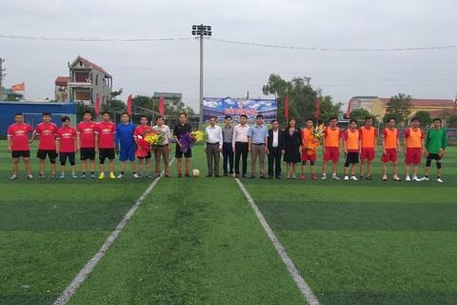

( Giao lưu bóng đá các trường THPT trong huyện Nghĩa Hưng )
Công đoàn trường đổi mới nội dung, hình thức xây dựng công đoàn cơ sở vững mạnh xuất sắc: BCH Công đoàn nhà trường đã xây dựng quy chế hoạt động toàn khóa, Quy chế hoạt động của UBKT CĐ, Quy chế hoạt động của Ban nữ công, xây dựng kế hoạch hoạt động cụ thể cho từng tháng, từng kỳ và cả năm học. Nhờ thế mà cả 7 tổ Công đoàn đều liên tục đạt tập thể “Lao động Tiên tiến”, 100% đoàn viên đạt danh hiệu Lao động tiên tiến, trong đó có trên 15% đạt danh hiệu Chiến sĩ thi đua cấp cơ sở, nhiều cá nhân được nhận Bằng khen của Liên đoàn Lao động tỉnh, nhận Giấy khen của Sở GD&ĐT và Công đoàn ngành GD&ĐT Nam Định. Công đoàn trường được Công đoàn ngành Giáo dục và Đào tạo đánh giá xếp loại “Công đoàn cơ sở vững mạnh” 5 năm liền.
*Danh hiệu thi đua của Công đoàn đạt được trong những năm gần đây
Năm học | Danh hiệu thi đua | Số, ngày, tháng, năm của quyết định khen thưởng, cơ quan ban hành khen thưởng, thành tích được KT
2015-2016 | Công đoàn cơ sở vững mạnh | Quyết định số 409/QĐKT- CĐN ngày 1/8/2016 của Công đoàn ngành GD&ĐT tỉnh Nam Định
2016-2017 | Công đoàn cơ sở vững mạnh | Quyết định số 58/QĐ-CĐN ngày 08/8/2017 của Công đoàn ngành GD&ĐT tỉnh Nam Định
2017-2018 | Công đoàn cơ sở vững mạnh | Quyết định số 12/QĐKT-CĐN ngày 20/7/2018 của Công đoàn ngành GD&ĐT tỉnh Nam Định
2018-2019 | Công đoàn cơ sở vững mạnh | Quyết định số 191/QĐ-CĐN ngày 28/6/2019 của Công đoàn ngành GD&ĐT tỉnh Nam Định
2019-2020 | Công đoàn cơ sở vững mạnh | Quyết định số 331/QĐ-CĐN ngày 3/8/2020 của Công đoàn ngành GD&ĐT tỉnh Nam Định
Hình thức khen thưởng
Năm học | Hình thức  khen thưởng | Số, ngày, tháng, năm của quyết định khen thưởng, cơ quan ban hành khen thưởng, thành tích được KT
2015-2016 | Bằng khen | Quyết định số 1583/QĐ-UBND ngày 01/08/2016 của Chủ tịch UBND Tỉnh Nam Định
2017- 2018 | Bằng khen | Quyết định số 25/QĐ-LĐLĐ ngày 19/7/2018 của LĐLĐ Tỉnh Nam Định
2018-2019 | Cờ thi đua | Quyết định số 1141/QĐ-TLĐ ngày 16/7/2019 của Tổng LĐLĐ Việt Nam
2019- 2020 | Bằng khen | Quyết định số 271/QĐ-LĐLĐ ngày 7/8/2020 của LĐLĐ Tỉnh Nam Định
2020- 2021 | Bằng khen | Bằng khen của Tổng LĐLĐ Việt Nam
Những thành tích đáng tự hào mà công đoàn trường THPT A Nghĩa Hưng đạt được là kết quả phấn đấu không mệt mỏi và tình yêu nghề của mỗi công đoàn viên. Đó là những bông hoa tươi thắm mừng sinh nhật ngôi trường 60 tuổi.

